PRESSEMITTEILUNG 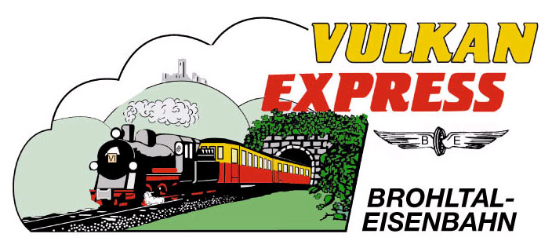
Brohl-Lützing, 09.08.2020

Dampfzugfahrten beim „Vulkan-Expreß“ voller Erfolg
„Feriendampf“ zog zahlreiche Besucher ins Brohltal

Von Mittwoch bis Freitag vergangener Woche hat die Brohltalbahn den nachmittäglichen „Vulkan-Expreß“ jeweils mit der historischen Dampflok „11^{sm}“ bespannt. Das Angebot während der Sommerferien kann abschließend als voller Erfolg bewertet werden – Wiederholung wahrscheinlich.

Zahlreiche Besucher im Brohltal

Zwar ist der „Vulkan-Expreß“ bereits seit dem 09. Mai mit einem eingeschränkten Fahrplan wieder im Brohltal unterwegs. Pandemiebedingt blieben die Fahrgastzahlen zu Beginn allerdings recht überschaubar. Mit Beginn der Sommerferien wurde der Fahrplan auch auf Dienstage und Donnerstage ausgeweitet, nun wurde erstmals auch unter der Woche ein Angebot mit Dampf gemacht.

Der Erfolg gibt den Organisatoren der Interessengemeinschaft Brohltal-Schmalspureisenbahn e. V. recht: Zahlreiche Feriengäste und Daheimgebliebene haben das gute Sommerwetter genutzt und bei einem entspannten Nachmittagsausflug das Brohltal besucht. Die Eisenbahner haben angeboten, bereits beim Anheizen und Vorbereiten der Dampflok in Brohl dabei sein zu können und letztlich besonders viele Waggons angekoppelt um möglichst große Abstände zwischen den Fahrgästen realisieren zu können. „Das hat trotz der vielen Besucher gut geklappt. Zusätzlich haben die Fahrgäste eine erfreulich große Disziplin beim Tragen der aktuell leider unvermeidlichen Mund-Nasen-Bedeckung gezeigt“, fasst Stefan Raab, Geschäftsführer der Betriebs-GmbH die Dampftage zusammen.

„Vulkan-Expreß“ vier Mal pro Woche unterwegs

Aktuell diskutieren die Brohltalbahner, ob auch in den Herbstferien ein zusätzlicher Dampflokeinsatz unter der Woche eingelegt werden kann. Schon verkündet werden kann, dass der bislang nur nachmittägliche Einsatz der Dampflok am Samstag, 05.09.20 bereits auf ein ganztägiges Dampferlebnis ausgeweitet werden konnte - somit steht den Gästen auch am ersten September-Wochenende wieder voller Dampfgenuss zur Verfügung.

Darüber hinaus verkehrt der „Vulkan-Expreß“ mit der Diesellok an allen Dienstagen, Donnerstagen sowie an Wochenenden vom Rhein in die Vulkanregion Laacher See. Per Anschlussbus ist selbst der Laacher See mit Kloster Maria Laach oder das Vulkanmuseum Lava-Dome in Mendig mit der kleinen Schmalspurbahn erreichbar – an vielen Dienstagen gibt es zudem einen Schiffszubringer von Bonn mit der MS Beethoven.

Weitere Informationen zu Fahrplänen, Preisen und Ausflugsmöglichkeiten sowie Buchungen unter www.vulkan-express.de, buero@vulkan-express.de und Tel. 02636-80303.

Interessengemeinschaft Brohltal-Schmalspureisenbahn e.V.
Kapellenstraße 12
56651 Niederzissen
Telefon 02636-80303
Telefax 02636-80146
E-Mail: buero@vulkan-express.de
www.vulkan-express.de
Facebook: “Brohltalbahn / Vulkan-Expreß”

